“ÇATIŞMA”
YAŞAMIN DOĞAL BİR PARÇASI
Çatışma herhangi bir konuda yaşanan anlaşmaz- lıktır. Bireylerin istekleri, değerleri, gereksinim- ler v.s birbirleriyle ters düştüğünde ortaya çık- maktadır. Sosyal beceriler okullarda çocuklara öğretilen bilgilerden, okuma-yazma-dört işlem becerisinden daha önemsiz değildir. Bunlardan biri olan çatışma çözme becerisi çocuğun duygu- sal zeka gelişimi içinde önemli bir yer kaplamak- tadır.

PEKİ ÇATIŞMA ÇÖZME STRATEJİLERİ
NELERDİR?
Farklı kişiler çatışma yönetiminde farklı stratejiler kullanırlar. Genellikle çocukluk yılla- rında öğrenilen bu stratejilerin otomatik bir bi- çimde işlediği görülür. İnsanlar çoğu zaman bir çatışma durumunda nasıl davrandıklarının farkın- da değillerdir. Şu an kullanılan çatışma çözme stratejileri çocukluk dönemlerinde öğrenildiğine göre, bu gün de yeni ve daha etkili çatışma çöz- me stratejileri öğrenilebilir. İnsanların amaçları- na ve ilişkilerine ne ölçüde önem verdiklerine bağlı olarak başvurabilecekleri beş farklı çatışma çözme stratejisi tanımlanmıştır. Her biri bir hay- vanla simgelenen bu beş farklı çatışma çözme stratejisi aşağıda gösterilmiştir.

Kaplumbağa (Kaçınma): Kaplumbağalar çatış- madan kaçınmak için geri çekilirler. Çatışma ya- ratan sorunlardan
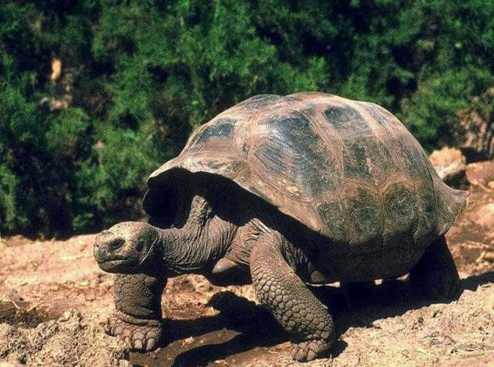
ve kişilerden uzak dururlar. Kaplum- bağa stratejisini şu durumlarda:
*Elde edilecek ödüller çok yük- sek değilse ve

kaybedeceğiniz bir şey yoksa (bu sizin için sadece bir deneyim olacaksa).
*Çatışmayı ele alacak zamanınız yoksa,
*Ortam uygun değilse (“şimdi yeri ve zamanı değil” diyorsanız).
*Daha önemli sorunların baskısını hissediyorsanız,
*Çıkarlarınızın gözetileceğine dair hiçbir umut ışığı göremiyorsanız,
*Çok öfkeli bir kişiyle karşı karşıya iseniz,
*Tam olarak hazır değilseniz, bilgi edinmeye ve düşünmeye ihtiyaç duyuyorsanız,
*Duygusal olarak çok fazla yüklüyseniz ve çevrenizdeki diğer kişiler çatışmayı daha başarılı bir biçimde çözebileceklerse, kullanmak uygun olabilir.

Oyuncak ayı (Uyma): Oyuncak ayılar için ilişki çok önemli, amaç pek önemli değildir. İlişkilerin bozulmaması için çatışmayı yatıştırmaya çalışırlar.
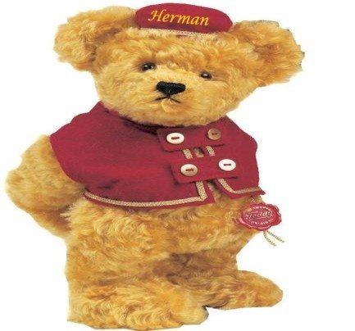

Oyuncak ayı stratejisini şu durumlarda:
*Sorun sizin için çok önemli değil; ama diğer kişi için çok önemliyse,
*Üzüleceğinizi ya da çok yıpranacağınızı hissettiğinizde,
*“Kazanamayacağınızı bildiğiniz” sürekli bir rekabet halinde olmak sizin için zararlı olacaksa,
*Mevcut uyumu (dengeleri) korumak çok önemliyse (“Şimdi zamanı değil” diyorsanız), kullanmak uygun olabilir.

SERÇEV ENGELSİZ MESLEKİ VE TEKNİK ANADOLU LİSESİ
REHBERLİK VE PSİKOLOJİK DANIŞMA SERVİSİ

ÇATIŞMA VE ÇATIŞMA ÇÖZME BECERİLERİ

VELİ BİLGİLENDİRME BROŞÜRÜ

Adres : Çayyolu Mah.2710 Sk.No:10
06810 Çankaya/ANKARA
Telefon : (312) 242 24 17/18
Faks : (312) 242 24 19
Web : http//www.sercevengelsizmtal.meb.k12.tr

Adres : Çayyolu Mah.2710 Sk.No:10
06810 Çankaya/ANKARA
Telefon : (312) 242 24 17/18
Faks : (312) 242 24 19
Web : http//www.sercevengelsizmtal.meb.k12.tr

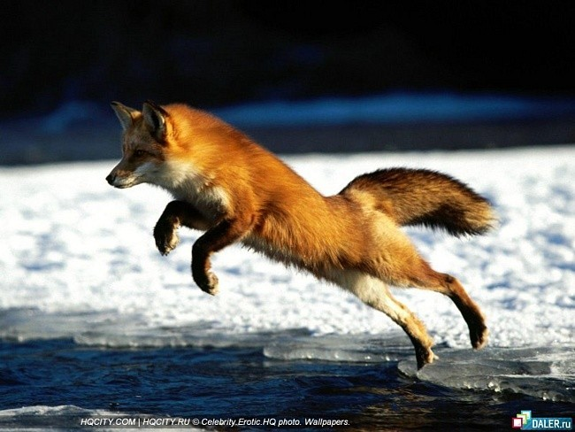*Rekabet ya da işbirliği stratejilerinin sonuç vermediği durumlarda kullanmak uygun olabilir.
Köpek balığı (Güç kullanma, rekabete girme): Kendi amaçları çok önemli, ilişkileri ise önemsizdir. Bu nedenle kendi çözüm önerilerini kabul etmesi için, çatıştığı kişiyi zorlar ve karşısındaki kişi üzerinde güç kullanmayı dener.

Köpek balığı stratejisini şu durumlarda:
* Kesinlikle haklı olduğunuzu bildiğinizde,
*Kısa süre içerisinde karar vermeniz gerektiğinde,
*Muhaliflerini ezen bir kişi ile karşılaştığınızda kullanmak uygun olabilir.

Tilki (Uzlaşma): Orta derecede girişimcilik ve işbirliği içeren bu stratejiyi kullanan bir kişinin amacı, her iki tarafı da kısmen tatmin eden, karşılıklı olarak kabul edilebilir, uygun bazı çözümler bulmaktır.

Tilki stratejisini şu durumlarda:
*Amaçlar orta derecede önemliyse ve daha girişken stratejileri Eşit statüdeki kişiler çatışmaya taraf olmuşlarsa,
*Karmaşık bir sorun için geçici bir çözüme ulaşmak gerekiyorsa,

Baykuş (Yüzleşme, işbirliği yapma):Baykuşlar hem amaçlarına hem de ilişkilerine çok önem verirler. Çatışmaları, çözülmesi gereken sorunlar olarak görürler ve hem kendilerinin hem de diğer kişinin amaçlarına ulaşabileceği bir çözüm ararlar. işbirliğine yönelik çatışma çözme yönteminin ve bu yöntemin gerektirdiği becerilerin öğretilmesi gerekmektedir.

Baykuş stratejisini şu durumlarda:
*Başkasının yaşamı söz konusu olduğunda,
*Bütün sorumluluğu siz üstlenmek istemediğinizde,
*Arada büyük bir güven duygusu varsa,
*Diğer kişiden taahhüt elde etmek istediğinizde,
*Kin, husumet, vb. gibi yoğun duygularla uğraşmanız gerektiğinde kullanmak
uygun olabilir.
Yukarıdaki açıklamalardan da anlaşılacağı gibi, her stratejinin kullanılabileceği durum farklıdır. Anne baba olarak eşinizle ve özellikle çocuklarınızla ilişkilerinizde ortaya çıkan çatışmaları çözmek için en çok hangi stratejiyi
kullanmaktasınız? Çatışma çözme stratejileri arasında sadece baykuş ile simgelenen yüzleşme ve işbirliği stratejisi ile her iki tarafın da kazançlı çıkacağı çözümler bulunabilir.
Diğer stratejiler kullanıldığında taraflardan en azından biri kaybeder, diğeri kazanır ya da her ikisi de kaybeder. O halde ailede çocuklara özellikle işbirliğine yönelik çatışma çözme yönteminin ve bu yöntemin gerektirdiği becerilerin öğretilmesi gerekmektedir.

ANNE-BABAYA ÖNERİLER
- Evinizde çatışmaların nasıl çözüldüğünü fark etmeye çalışın.
- Çatışmaların nasıl çözüleceği konusunda ona model olun.
- Çocuğunuzun çatışmalarını nasıl çözebileceğini aile ortamında paylaşın.
- Eğer çocuk arkadaşlarının kendisiyle alay ettiğini, eşyalarını izinsiz aldıklarını,okula gitmek istemediğini,sık sık kavga ettiğini ve bir şey yapamadığını söylüyorsa çatışma çözme becerileri zayıf olabilir.
- Çocuk bir sorunla karşılaştığında hemen ağlıyor yada bağırıyorsa okul psikolojik danışmanı ile görüşmekte yarar vardır.
- Rol oynama tekniği ile arkadaşının yerine geçmesini sağlayarak bir prova yapmak yararlı olabilir.

